МИНИСТЕРСТВО НАУКИ И ВЫСШЕГО ОБРАЗОВАНИЯ РОССИЙСКОЙ ФЕДЕРАЦИИ ФЕДЕРАЛЬНОЕ ГОСУДАРСТВЕННОЕ БЮДЖЕТНОЕ УЧРЕЖДЕНИЕ

ВЫСШЕГО ОБРАЗОВАНИЯ

**«МОСКОВСКИЙ ПОЛИТЕХНИЧЕСКИЙ УНИВЕРСИТЕТ»**

ФАКУЛЬТЕТ ИНФОРМАЦИОННЫХ ТЕХНОЛОГИЙ

Кафедра «Прикладная информатика»

Форма обучения: очная

**ОТЧЕТ ПО ПРАКТИКЕ**

Специальность/направление: прикладная математика и информатика

Вид «Учебная»

Место прохождения практики:

Лянгасовская дистанция Сигнализации Централизации Блокировки - Центральной дирекции инфраструктуры филиала ОАО «РЖД»

Сроки прохождения практики: с 24.06.2019 по 06.07.2019

Группа: 181-341

Студент: М. М. Волдайский

Оценка работы:

Преподаватель:

МОСКВА 2019СОДЕРЖАНИЕ

|  |  |
| --- | --- |
| 1. Введение  2. Основная часть  2. 1. Общая характеристика предприятия  2. 2. Общая характеристика подразделения  2. 3. Описание и функции подразделения  2. 4. Функции специалиста  2. 5. Виды выполняемых работ  2. 6. Входные и выходные потоки информации  2. 7. Технология ввода, обработки, хранения, передачи и выхода информации  2. 8. Используемая техника и программное обеспечение  2. 9. Описание данных и документов  2. 10. Самостоятельное изучение и анализ аналогичных прикладных пакетов программ  2. 11. Общая оценка использования компьютерной техники на предприятии | 3 |
| 3. Заключение | 7 |
| 4. Список используемых источников и литературы | 8 |
|  |  |
|  |  |
|  |  |

1. ВВЕДЕНИЕ

Я проходил учебную практику на базе Лянгасовской дистанции сигнализации, централизации и блокировки Горьковской дирекции инфраструктуры. Продолжительность практики с 24 июня 2019 года по 6 июля 2019 года.

Цель учебной практики: максимальное приближение к работе в условиях современных производственных отношений для закрепления практических и теоретических знаний, полученных в университете, с дальнейшим формированием необходимых для квалифицированного работника навыков и умений.

Задачи учебной практики:

* практическое использование полученных знаний по дисциплинам специализации;
* на базе приобретенного трудового опыта более глубоко и целенаправленно подходить к освоению последующих теоретических знаний в университете при изучении специальных дисциплин и написании выпускной квалификационной работы.

За время учебной практики мной были выполнены следующие работы:

1. Администрирование находящейся в дистанции компьютерной техники
2. Обслуживание периферийных многофункциональных устройств работников дистанции
3. Обслуживание рабочей вычислительной техники сотрудников дистанции
4. Проверка технического состояние главного электронного оборудования
5. Основная часть

2. 1. ОБЩАЯ ХАРАКТЕРИСТИКА ПРЕДПРИЯТИЯ

**Полное название организации:** Лянгасовская дистанция сигнализации, централизации и блокировки Горьковской дирекции инфраструктуры - структурного подразделения Центральной дирекции инфраструктуры - филиала ОАО «РЖД»

**Сокращенное название организации:** ШЧ-5

**Реквизиты:** г. Киров, ул. Восточная , 9, пгт. Лянгасово 610051

Секретарь E-mail: [SHCH5_ChELJaDNIKOVAG@grw.rzd](mailto:SHCH5_ChELJaDNIKOVAG@grw.rzd)

Тел.: (8332) 60-54-55, факс: (8332) 60-66-40.

**Основной вид деятельности:** Обеспечение безопасности движения поездов, поддержание работоспособности всей автоматики на железной дороге на определенном участке (дистанции), обслуживание и ремонт устройств и приборов СЦБ (сигнализации, централизации и блокировки), КТСМ и ГАЦ (Горочная автоматическая централизация).

**Форма собственности:** Филиала ОАО «РЖД»

(см. приложение № 1)

2. 2. ОБЩАЯ ХАРАКТЕРИСТИКА ПОДРАЗДЕЛЕНИЯ

Практика проходила в административном здании Лянгасовской дистанции СЦБ, в производственно-техническом отделе. Данный отдел находится в прямом подчинении главного инженера дистанции.

Сфера деятельности отдела очень обширна, отдел занимается не только программно-техническим комплексом и контролем состояния оборудования, но и мониторингом основных систем и техники. Большую часть отдела занимают электроники.

Практика проходилась совместно с электроником I категории Репина М.А., который является наставником для студентов-практикантов, а он же, согласно трудовому договору, напрямую подчиняется главному инженеру предприятия.

Сам электроник ведет много важных вопросов в дистанции, такие как: обслуживание ПЭВМ и орг. техники, оказание технической помощи при работе в информационных системах (ЕК АСУИ, АСУ Ш-2, ЕК АСУТР, ЕК АСУФР, ЕАСД и другие), ведет вопросы научно технической информации и рационализации и другие.

2. 3. ОПИСАНИЕ И ФУНКЦИИ ПОДРАЗДЕЛЕНИЯ

В отделе работает много человек, сам отдел занимается вопросами: автотранспорта, пожарной безопасности, экологией, производственной безопасностью, снабжением и так далее.

Сам отдел тесно связан со всеми другими отделами дистанции. Например, наш производственно-технический отдел (ПТО) связан с экономическим отделом, так как в обязанности обоих отделов входит ведение и анализ нормативно-телефонного бюджета производства, который состоит из производственного и экономического плана эти два отдела вместе ведут нормативно телефон бюджет производства, который состоит из производственного и экономического плана Лянгасовской дистанции.

В связанные отделы входят:

* СТО – отдел сетей и телекоммуникационного оборудования;
* СТР – отдел организации сопровождения IT-услуг по управлению трудовыми ресурсами;
* ПЭО – отдел экономики и организационно-штатной работы;
* ИНФОРМ – отдел информационного обслуживания;
* СФР – отдел организации сопровождения IT-услуг по управлению финансовыми ресурсами;

2. 4. ФУНКЦИИ СПЕЦИАЛИСТА

В функциональные обязанности электроника I категории, который относится к категории специалистов, входит:

* Обеспечение правильной технической эксплуатации, бесперебойной работы электронно-вычислительной техники, имеющейся в дистанции, а так же расположенной на линейных участках дистанции;
* Выполнение работ по установке и дальнейшему сопровождению систем автоматизированной обработки информации, программ;
* Осуществление подготовки машин к работе, технический осмотр отдельных устройств и узлов, контроль параметров электронных элементов оборудования, проведение тестовых проверок с целью своевременного обнаружения неисправностей, их устранение;
* Осуществление контроля сроков и качества проведения ремонта и испытаний вычислительной техники информационно- вычислительным центром и сторонними организациями по договору;
* Своевременное составление заявок на оборудование и запасные части, ремонт вычислительной техники дистанции;
* Своевременное составление заявок на подключение пользователей к информационным ресурсам и контролирование их выполнения;
* Изучение возможностей подключения дополнительных внешних устройств к компьютерной технике с целью расширения их технических возможностей, создание вычислительных комплексов;
* Ведение учёта компьютерной техники, имеющейся в дистанции, поступления распределений списания компьютерной техники;
* Осуществление контроля соблюдения технологической дисциплины и правильной эксплуатацией компьютерного оборудования;
* Контролирование работоспособности подключенных информационных ресурсов и их стабильной работы;
* Консультирование по вопросам информационных систем, информационной безопасности персонал дистанции;
* Участие во вводе информации в программы ЕК АСУТР, АСУ ЕСПП и другие информационные системы по запросу руководителей отделов
* Обеспечение режима защиты персональных данных работников при их обработке в соответствии с законодательством Российской Федерации и нормативными документами ОАО «РЖД»

2. 5. ВИДЫ ВЫПОЛНЯЕМЫХ РАБОТ

Основные работы электроника на дистанции заключались в администрировании компьютерной техники, мониторинге основных систем, работе с документооборотом и консультировании персонала по вопросам работы с различными системами управления и программными обеспечениями.

Раз в день сотрудниками смежных рабочих групп осуществлялась проверка технического состояния главного электронного оборудования и проверка всех важных показателей. По поручению руководства было необходимо принимать оборудование из ремонта и сообщать о текущем состоянии ремонта прочей техники. При проведении проверок поддерживалась связь с электромонтером по обслуживанию и ремонту устройств ДЦ «Тракт».

Электроник I категории является ответственным за информационную безопасность в дистанции и уполномоченным на обработку персональных данных работников при их работе с едиными пользовательскими системами, поэтому было необходимо проследить за работой сотрудников и дать рекомендации по защищенному пользованию персональным компьютером, программными обеспечениями и сетевыми ресурсами.

Основные виды выполняемых работ: Диагностика и ремонт ПЭВМ и орг. техники, заправка и обслуживание лазерных картриджей. Ознакомление с информационными системами, в которых работают сотрудники дистанции (ЕК АСУИ, ЕК АСУТР, ЕК АСУФР, ЕАСД).

Для приобретения практического опыта электроники, прикрепленные к определенным наставникам, участвуют в выполнении различных нарядов, запросов и обращений. Для теоретического ознакомления выдавались специализированная литература и специальные инструкции.

2. 6. ВХОДНЫЕ И ВЫХОДНЫЕ ПОТОКИ ИНФОРМАЦИИ

Основными инициаторами работ для электроников в отделе являются:

* Старшие электромеханики
* Диспетчера
* Электромеханики
* Первый и второй заместители начальника дистанции

В основном вопросы и поручения от различных сотрудников заключаются в работе с документацией или эксплуатацией разного оборудования. Помимо этого, было важно проявлять заинтересованность в грамотной работе пользователей с ПО и системами и по возможности давать рекомендации или оказывать поддержку.

Основные потоки информации указаны на соответствующей схеме (см. приложение № 2).

2. 7. ТЕХНОЛОГИЯ ВВОДА, ОБРАБОТКИ, ХРАНЕНИЯ, ПЕРЕДАЧИ И ВЫХОДА ИНФОРМАЦИИ

Основой при работе с информацией является автоматизированная единая система поддержки пользователей (АСУ ЕСПП). АСУ ЕСПП на новой программной платформе предназначена для автоматизации процессов управления ОАО «РЖД», используемых при предоставлении пользователям IT-услуг. Работы по настройке АСУ ЕСПП на новой программной платформе призваны повысить эффективность деятельности по оказанию услуг за счет использования сервисно-ориентированной модели деятельности IT подразделений ОАО «РЖД». С ее помощью происходит большая часть взаимодействий с другими отделами (см. приложение № 3).

Для ознакомления с информацией о возможных нововведениях, предложениях и работах используется единая автоматизированная система документооборота (ЕАСД). Документация в систему приходит с целью ознакомления сотрудниками и получения ответа (замечаний), касаемо изложенной информации.

2. 8. ИСПОЛЬЗУЕМАЯ ТЕХНИКА И ПРОГРАММНОЕ ОБЕСПЕЧЕНИЕ

В дистанции используется различное программное обеспечение и техника с разной вычислительной мощностью. Вычислительная техника преимущественно работает под руководством операционной системы Windows. Самые популярные версии операционной системы – Windows 10 и Windows 7, но встречаются и более устаревшие Windows XP и Windows Vista. Для удовлетворения потребностей дистанции в печати документов и другого рода офисных работ используются принтеры, сканнеры, копировальные устройства, МФУ, а также некоторые программы, включённые в пакет Microsoft Office, такие как Microsoft Office Word и Microsoft Office Excel. Другое имеющееся ПО разработано специально для дистанций Российских Железных Дорог и используется только внутри компании.

Например, ЕК АСУТР-единая корпоративная автоматизированная система управления трудовыми ресурсами, ЕК АСУФР - Единая корпоративная автоматизированная система управления финансами и ресурсами, ЕК АСУИ - Единая корпоративная автоматизированная система управления инфраструктурой, и другие.

Также начальством дистанции используется специализированное ПО для контроля подвижных составов.

2. 9. ОПИСАНИЕ ДАННЫХ И ДОКУМЕНТОВ

2. 10. САМОСТОЯТЕЛЬНОЕ ИЗУЧЕНИЕ И АНАЛИЗ АНАЛОГИЧНЫХ ПРИКЛАДНЫХ ПАКЕТОВ ПРОГРАММ

2. 11. ОБЩАЯ ОЦЕНКА ИСПОЛЬЗОВАНИЯ КОМПЬЮТЕРНОЙ ТЕХНИКИ НА ПРЕДПРИЯТИИ

В дистанции, в целом, техника используется по назначению и в соответствии с техническими характеристиками. Но наблюдались ситуации, в которых электронно-вычислительную технику использовали не в соответствии с её вычислительной мощностью, т.е. было выявлено экономически нерациональное использование техники.

3. ЗАКЛЮЧЕНИЕ

В ходе прохождения летней практики на Лянгасовской дистанции СЦБ - Центральной дирекции инфраструктуры филиала ОАО «РЖД» были получены теоретические знания и сведения в областях «IT» и технической эксплуатации, реализованы навыки ведения различной самостоятельной работы (в том числе с документооборотом). Были собраны сведения, характеризующие предприятие, был проведен общий анализ деятельности предприятия, анализ внешнего окружения, внутренней среды и организационной структуры предприятия. Так же была проведена оценка информационно-технических показателей деятельности ОАО «РЖД».

Таким образом, сделаны выводы про: современность используемого оборудования, необходимость слаженной и разделённой работы, важность профессиональной ответственности и так далее.

На основании проведенной работы были выявлены сильные и слабые стороны предприятия, определены приоритетные направления деятельности и личные целевые ориентиры. Так же была изучена и описана деятельность одного из функциональных отделов предприятия – производственно-технического отдела (ПТО).

По окончании практики, на основе собранной информации, был составлен отчет.

4. СПИСОК ИСПОЛЬЗУЕМЫХ ИСТОЧНИКОВ

1. rzd.company/index.php/КТСМ

5. ПРИЛОЖЕНИЯ

Приложение № 1

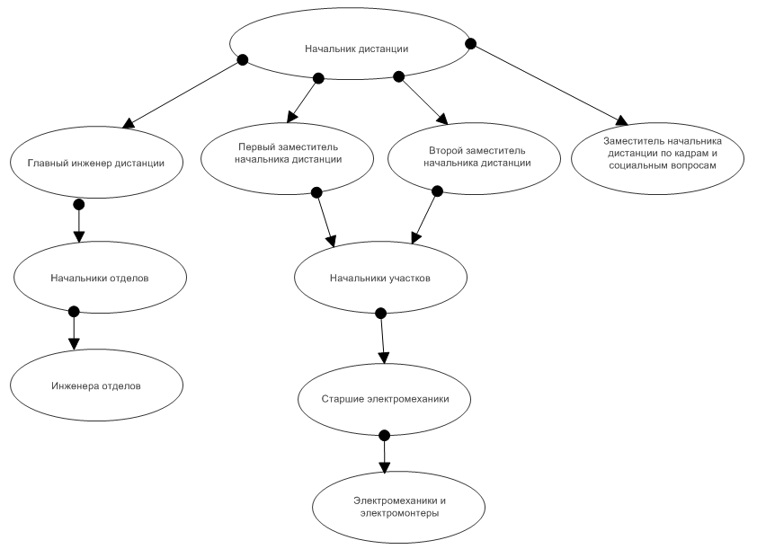

Рис. № 1. Структура предприятия.

Приложение № 2

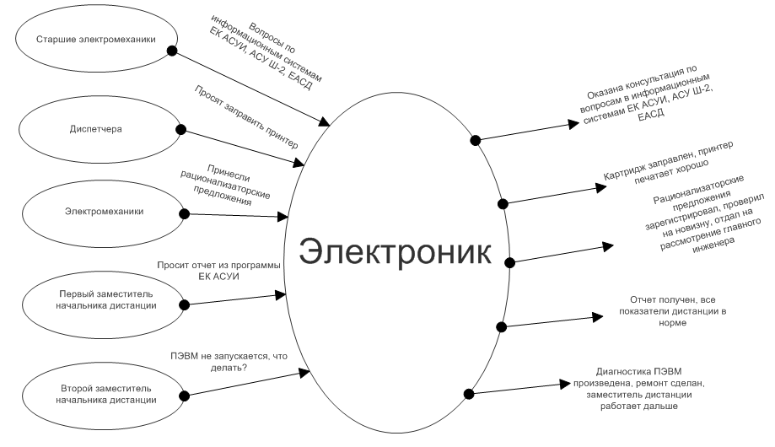

Рис. № 2. Основные входные и выходные потоки информации.



Рис. № 3. Интерфейс АСУ ЕСПП.